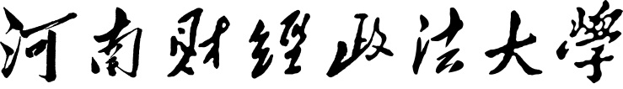

计算机与信息工程学院

《高级程序色设计实践》

集中实践报告

评 分
姓名 | 丁鑫钰
学号 | 202434072029
专业名称 | 软件工程
教学班号 | 240720
指导教师 | 白智慧
2026年 7 月 3 日

一、软件功能
本项目实现的是一个集博客管理与在线判题于一体的 Web 系统，面向学生日常编程训练、题目管理、代码提交评测和学习记录沉淀。系统采用前后端分离方式开发，前端负责页面展示、代码编辑、状态管理和结果提示；后端负责账号认证、业务接口、数据持久化、消息队列调度和评测结果推送；评测服务负责隔离执行用户代码。
端 | 主要功能 | 对应页面/接口
客户端 | 登录、注册、路由鉴权、题库检索、题目详情、Ace 代码编辑器、代码提交、WebSocket 接收判题结果、博客和刷题记录展示、头像上传。 | web/src/router/index.js；QuestionDetails.vue；RanKlistIndexView.vue；UserBotIndexView.vue
业务后端 | JWT 登录认证、用户信息获取、博客增删改查、题目增删查、测试点读取、提交记录保存、RabbitMQ 消息发送和消费、WebSocket 实时通知。 | backendcloud/backend/src/main/java/com/kob/backend
评测端 | 消费判题任务、生成用户源码文件、编译 Java 代码、创建 Docker 容器隔离运行、多测试点对比、回传 Accepted / Wrong Answer / Compile Error / Runtime Error 与分数。 | backendcloud/evaluatesystem/src/main/java/com/evaluatesystem

• 账号功能：注册时校验用户名、密码和重复账号，登录后签发 JWT，前端将 token 存入 localStorage 并在后续请求中通过 Authorization 头携带。
• 题库功能：支持题目列表、关键字搜索、难度标识、题目详情、样例输入输出、提示信息、管理员添加与删除题目。
• 在线评测功能：用户在题目详情页选择语言并提交代码，系统异步判题，判题完成后弹窗显示状态和分数。
• 博客与记录功能：用户可创建、编辑、删除个人博客，并在个人页查看刷题提交记录。
• 文件功能：支持 PNG、JPG、WebP 头像上传，服务端限制文件大小并更新用户头像地址。

二、软件架构
系统由三个可独立运行的程序组成：Vue 前端应用、Spring Boot 业务后端和 Spring Boot 评测服务。业务后端与评测服务通过 RabbitMQ 解耦，业务后端与前端通过 HTTP 和 WebSocket 通信，数据持久化使用 MySQL，头像文件使用对象存储。
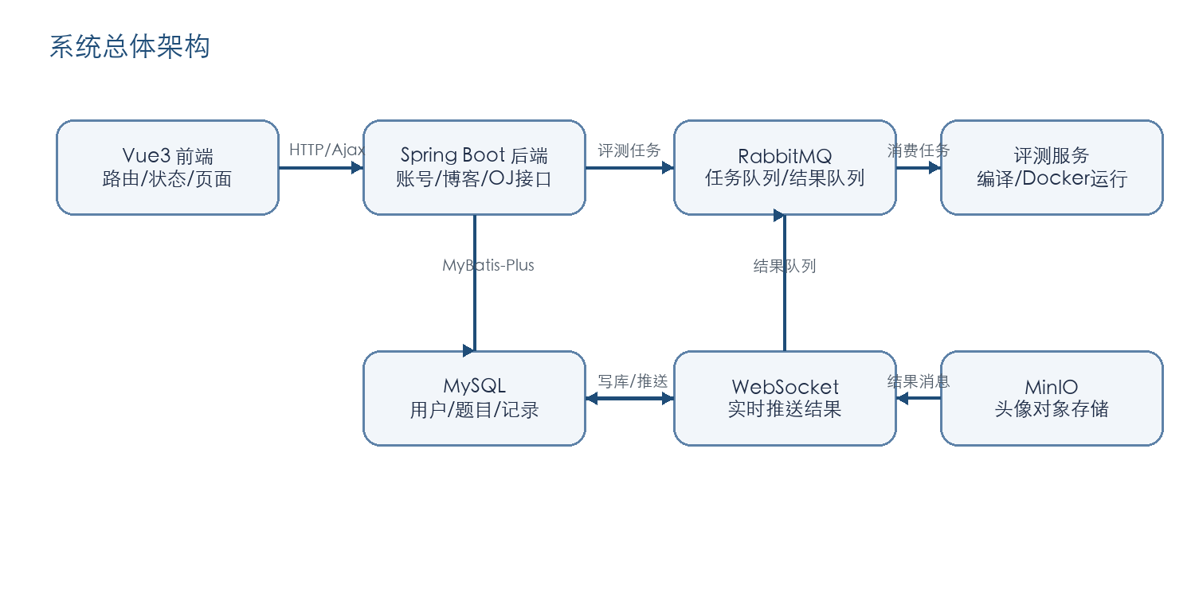
图 1 系统总体架构图
程序 | 运行端口 | 职责 | 关键依赖
web | 8080/前端开发端口 | 页面渲染、路由守卫、Vuex 状态、Ajax 请求、Ace 编辑器、WebSocket 客户端。 | Vue3、Vue Router、Vuex、Bootstrap、jQuery、ace-builds
backend | 3000 | 账号认证、博客、题库、提交入口、记录入库、RabbitMQ 生产者/消费者、WebSocket 服务端。 | Spring Boot、Spring Security、MyBatis-Plus、JWT、RabbitMQ、MySQL、MinIO
evaluatesystem | 3001 | 接收评测任务、编译用户代码、Docker 隔离运行、输出比对、结果回传。 | Spring Boot、RabbitMQ、Docker Java、Hutool、fastjson2

核心判题链路为：前端提交代码到 /oj/evaluate/add/，后端读取该题测试点并向 evaluate.task.exchange 发送消息；评测服务监听 evaluate.task.queue，完成编译、容器运行和结果比对后，将结果发送到 evaluate.result.exchange；后端监听 evaluate.result.queue，保存提交记录，并通过 WebSocket 通知对应用户。
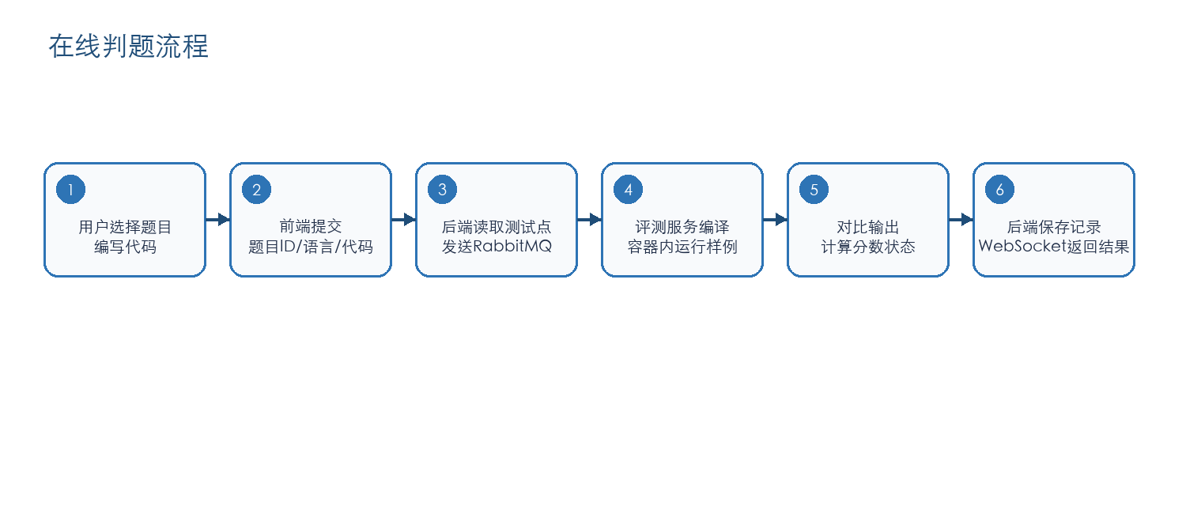
图 2 在线判题流程图

三、开发过程
本项目按从基础框架到核心业务、从同步接口到异步评测、从功能完成到界面完善的顺序推进。开发过程可以拆分为以下阶段：
1. 项目初始化：建立 backendcloud Maven 多模块工程和 web Vue 工程，配置基本目录、端口和启动类。
2. 数据库模型设计：围绕用户、博客、题目、测试点/答案、提交记录、评测记录设计实体类与 Mapper。
3. 账号系统开发：完成注册、登录、JWT 生成、JWT 过滤器和 Spring Security 权限配置。
4. 前端基础框架：完成 Vue Router 路由表、路由守卫、Vuex 用户状态管理和导航页面。
5. 博客模块开发：实现博客创建、查询、编辑、删除，以及个人页展示。
6. 题库模块开发：实现题目列表、搜索、添加、删除和题目详情页面。
7. 代码编辑器集成：在题目详情页集成 Ace Editor，支持语言切换、模板代码、行数和字符统计。
8. 提交入口开发：后端接收题目 ID、语言和源码，读取测试点，封装判题消息。
9. 消息队列解耦：配置 RabbitMQ 的任务队列、结果队列、交换机、路由键和消息转换器。
10. 评测服务开发：实现代码写入、编译、Docker 容器创建、样例运行、输出比对和分数计算。
11. 结果回传与记录：后端消费评测结果，写入提交记录表并用 WebSocket 推送给用户。
12. 头像上传：前后端分别校验文件类型和大小，服务端写入对象存储并更新数据库。
13. 界面完善：补充题目元信息、难度标签、结果弹窗、空状态、错误状态和按钮反馈。
14. 测试与联调：按账号、题库、博客、提交、评测、记录、头像等模块进行接口和页面联调。

四、用到哪些技术
类别 | 技术名称 | 在项目中的知识点
前端框架 | Vue3、Vue Router、Vuex | 组件化开发、组合式 API、路由守卫、全局登录状态管理。
UI 与交互 | Bootstrap、CSS、ResultModal | 表格、弹窗、徽章、表单、加载/错误/空状态、判题结果反馈。
代码编辑 | Ace Editor / vue3-ace-editor | 语言模式切换、代码模板、编辑器统计、提交前校验。
网络请求 | jQuery Ajax、WebSocket | REST API 调用、请求头携带 JWT、异步结果实时推送。
后端框架 | Spring Boot、Spring MVC | Controller-Service-Mapper 分层、REST 接口、配置类与启动类。
认证授权 | Spring Security、BCrypt、JWT | 无状态会话、密码加密、token 签发、OncePerRequestFilter 鉴权。
数据持久化 | MyBatis-Plus、MySQL | 实体映射、Mapper、QueryWrapper、UpdateWrapper、记录插入和查询。
消息队列 | RabbitMQ | DirectExchange、Queue、Binding、RabbitTemplate、RabbitListener、任务削峰解耦。
代码评测 | Docker Java、javac、Process | 容器隔离、资源限制、标准输入输出、编译/运行错误处理。
对象存储 | MinIO | 头像上传、bucket 检查、对象写入、URL 更新。

五、任务记录
本实践按 17 个任务记录关键程序代码和互动测试方式。以下代码片段均来自本项目，完整代码可在对应路径中查看。

任务1：搭建前后端工程
目的与内容：建立 Maven 多模块工程 backendcloud，包含 backend 与 evaluatesystem；建立 Vue3 前端工程 web。
关键代码位置：backendcloud/pom.xml
web/package.json
<modules>
<module>evaluatesystem</module>
<module>backend</module>
</modules>
"dependencies": {
"vue": "^3.2.13",
"vue-router": "^4.0.3",
"vuex": "^4.0.0"
}
互动测试记录：启动后端 3000、评测服务 3001、前端开发服务，确认三个程序可独立启动。

任务2：设计实体与数据访问层
目的与内容：定义 User、Blog、Topic、Answer、Evaluate、RecordOfQuestion 等实体，并通过 Mapper 操作数据库。
关键代码位置：backendcloud/backend/src/main/java/com/kob/backend/pojo/Topic.java
@Data
@AllArgsConstructor
@NoArgsConstructor
public class Topic {
@TableId(type = IdType.AUTO)
Integer id;
Integer testPoint;
String title;
String description;
String star;
}
互动测试记录：新增题目后在数据库中检查 title、description、难度、限制信息是否正确保存。

任务3：实现注册功能
目的与内容：校验用户名和密码，避免空值、长度过长、两次密码不一致和用户名重复。
关键代码位置：RegisterServiceImpl.java
if(!password.equals(confirmedPassword)){
map.put("error_message", "两次输入的密码不一致");
return map;
}
String encodePassword = passwordEncoder.encode(password);
userMapper.insert(new User(null, username, encodePassword, photo, "false"));
互动测试记录：在注册页输入合法/非法数据，观察错误提示和成功注册后的数据库用户记录。

任务4：实现登录与 JWT
目的与内容：使用 AuthenticationManager 完成认证，登录成功后生成 JWT 返回给前端。
关键代码位置：LoginServiceImpl.java
Authentication authentication = authenticationManager.authenticate(authenticationToken);
UserDetailsImpl loginUser = (UserDetailsImpl) authentication.getPrincipal();
String jwt = JwtUtil.createJWT(loginUser.getUser().getId().toString());
map.put("token", jwt);
互动测试记录：输入正确账号密码返回 token，错误密码时认证失败；前端将 token 写入 localStorage。

任务5：配置接口安全策略
目的与内容：配置无状态会话，放行登录、注册和公开题目查询接口，其余接口需要登录。
关键代码位置：SecurityConfig.java
http.csrf().disable()
.sessionManagement().sessionCreationPolicy(SessionCreationPolicy.STATELESS)
.and().authorizeRequests()
.antMatchers("/user/account/token/", "/user/account/register/").permitAll()
.anyRequest().authenticated();
互动测试记录：未登录访问受保护页面会跳转登录页；携带 token 后可访问个人中心和提交接口。

任务6：实现前端路由守卫
目的与内容：配置页面路由，并根据 Vuex 中的 is_login 状态控制访问权限。
关键代码位置：web/src/router/index.js
router.beforeEach((to, from, next) => {
if(to.meta.requiresAuth && !store.state.user.is_login){
next({name:"user_account_login"})
} else {
next()
}
})
互动测试记录：未登录访问 /pk/、/record/、/user/bot/ 时跳转登录页，登录后正常进入。

任务7：实现用户状态管理
目的与内容：封装 login、getinfo、uploadAvatar、logout 等 Action，统一管理 token、用户信息和头像。
关键代码位置：web/src/store/user.js
login(context, data) {
$.ajax({
url: "http://127.0.0.1:3000/user/account/token/",
type: "post",
data: { username: data.username, password: data.password }
})
}
互动测试记录：登录后页面展示用户名和头像；退出后 token 清除，受保护页面重新要求登录。

任务8：完成博客增删改查
目的与内容：在个人中心实现博客列表、创建博客、编辑博客、删除博客。
关键代码位置：UserBotIndexView.vue；AddServiceImpl.java；UpdateServiceImpl.java
$.ajax({
url : "http://127.0.0.1:3000/user/bot/add/",
type : "post",
data: { title: botadd.title, description: botadd.description, content: botadd.content }
})
互动测试记录：创建一篇博客后列表刷新；修改标题和正文后再次刷新显示最新内容；删除后列表减少。

任务9：实现头像上传
目的与内容：前端限制格式和大小，后端再次校验并上传到对象存储，更新用户 photo 字段。
关键代码位置：AvatarServiceImpl.java；UserBotIndexView.vue
if(file.getSize() > MAX_AVATAR_SIZE) return "头像不能超过5MB";
minioClient.putObject(PutObjectArgs.builder()
.bucket(bucket).object(objectName)
.stream(file.getInputStream(), file.getSize(), -1)
.contentType(file.getContentType()).build());
互动测试记录：选择 PNG/JPG/WebP 头像可预览并上传；超过 5MB 或格式错误时给出提示。

任务10：开发题库列表
目的与内容：实现题目列表、难度标签、搜索、添加题目和删除题目。
关键代码位置：RanKlistIndexView.vue；GetListTopicServiceImpl.java
const filteredProblems = computed(() => {
const keyword = searchKeyword.value.toLowerCase().trim()
return problems.value.filter(problem =>
problem.title?.toLowerCase().includes(keyword) || problem.id?.toString().includes(keyword))
})
互动测试记录：访问题库页显示所有题目；输入关键词后只展示匹配题目；管理员可添加/删除题目。

任务11：开发题目详情页
目的与内容：展示题目描述、输入输出格式、样例、提示、时间限制、内存限制和测试点数量。
关键代码位置：QuestionDetails.vue；GetTopicServiceImpl.java
$.ajax({
url: "http://127.0.0.1:3000/oj/topic/get/",
type: "GET",
data: { id: problemId },
success(resp) { problem.value = { id: resp.id, title: resp.title } }
})
互动测试记录：从题库点击“查看”进入详情页，确认题目标题、样例和限制信息与数据库一致。

任务12：集成代码编辑器
目的与内容：在详情页右侧创建 Ace Editor，支持多语言模板、重置、复制和统计。
关键代码位置：QuestionDetails.vue
aceEditor.value = ace.edit(editor.value, {
mode: 'ace/mode/c_cpp',
theme: 'ace/theme/monokai',
fontSize: 14,
enableLiveAutocompletion: true
})
互动测试记录：切换语言后编辑器模板和语法模式变化；输入代码后行数和字符数实时更新。

任务13：提交代码到后端
目的与内容：前端提交 evaluateId、language、code；后端读取测试点并发送判题消息。
关键代码位置：QuestionDetails.vue；AddEvaluateServiceImpl.java
$.ajax({
url: "http://127.0.0.1:3000/oj/evaluate/add/",
type: "POST",
data: { evaluateId: problem.value.id, language: selectedLanguage.value, code }
})
ojRabbitmq.stateMessage(jsonObject);
互动测试记录：提交空代码时提示错误；提交有效代码后接口返回 success，后台输出 add evaluate success。

任务14：配置 RabbitMQ 判题队列
目的与内容：定义任务交换机、结果交换机、队列、绑定、消息转换器和监听容器。
关键代码位置：RabbitmqConfig.java
return BindingBuilder.bind(evaluateTaskQueue())
.to(evaluateTaskExchange()).with("evaluate.task");
return BindingBuilder.bind(evaluateResultQueue())
.to(evaluateResultExchange()).with("evaluate.result");
互动测试记录：启动两个后端模块后队列自动声明；发送判题任务后 evaluate.task.queue 被评测服务消费。

任务15：实现 Docker 隔离评测
目的与内容：评测服务将用户代码写入 Main.java，编译后在 Docker 容器内运行，限制内存、CPU 和网络。
关键代码位置：Consumer.java
HostConfig hostConfig = new HostConfig();
hostConfig.withMemory(100 * 1000 * 1000L);
hostConfig.withCpuCount(1L);
hostConfig.setBinds(new Bind(userCodeParenPath, new Volume("/app")));
containerCmd.withNetworkDisabled(true).withReadonlyRootfs(true);
互动测试记录：提交可通过样例的 Java 程序返回 Accepted；语法错误返回 Compile Error；输出不符返回 Wrong Answer。

任务16：保存判题记录并实时推送
目的与内容：后端消费结果队列，写入 RecordOfQuestion，并通过 WebSocket 推送给当前用户。
关键代码位置：EndEvaluateServiceImpl.java；WebSocketServer.java
recordOfQuestionMapper.insert(recordOfQuestion);
WebSocketServer.startEvaluate(user_id, evaluate_id, score, state);
@ServerEndpoint("/websocket/{token}")
public class WebSocketServer { ... }
互动测试记录：判题结束后个人中心刷题记录新增一条记录，前端弹窗显示题号、状态和分数。

任务17：完善结果弹窗和联调测试
目的与内容：使用 ResultModal 展示通过、错误、超时、运行错误等不同状态，并提供继续挑战或查看题解入口。
关键代码位置：ResultModal.vue
const resultTitle = computed(() => {
const titles = {
accepted: '恭喜通过！',
wrong_answer: '答案错误',
compile_error: '编译错误'
}
return titles[props.resultData.state] || '判题完成'
})
互动测试记录：分别提交正确代码、错误代码和编译错误代码，检查弹窗文案、颜色、分数和跳转按钮是否正确。

六、测试验证截图
由于本报告根据项目源码整理，测试验证部分按最终界面和联调流程记录。实际提交电子版时，可将本地运行截图替换或追加到本节；当前文档已给出每类截图应对应的页面、操作和预期结果，便于检查。
截图编号 | 界面/操作 | 预期验证结果
图3 | 登录页输入用户名和密码，点击登录。 | 登录成功后获得 JWT，跳转到系统首页；错误密码显示失败信息。
图4 | 注册页输入用户名、密码、确认密码。 | 合法用户注册成功；重复用户名、空密码、两次密码不一致均显示错误。
图5 | 题库列表页查看题目并搜索关键词。 | 题目数量、题号、标题、难度显示正确，搜索后列表按关键词过滤。
图6 | 题目详情页查看描述、样例，并在右侧编辑代码。 | 题目信息完整，编辑器可切换语言、重置、复制和统计代码行数。
图7 | 提交正确 Java 代码并等待判题。 | 后端发送 RabbitMQ 任务，评测服务运行测试点，前端收到 Accepted 和 100 分弹窗。
图8 | 提交输出错误或编译错误的代码。 | 前端收到 Wrong Answer 或 Compile Error，刷题记录写入对应状态和分数。
图9 | 个人中心创建、编辑、删除博客并上传头像。 | 博客列表实时刷新，头像格式/大小校验生效，上传成功后页面头像更新。

接口验证重点：/user/account/token/ 返回 token；/user/account/info/ 携带 Bearer token 返回用户信息；/oj/topic/getlist/ 返回题目数组；/oj/evaluate/add/ 返回 success 并触发异步判题；WebSocket /websocket/{userId} 在判题结束后推送 JSON 结果。

七、总结
本次高级程序设计实践完成了一个包含前端页面、业务后端、消息队列和独立评测服务的综合项目。项目的主要工作包括：搭建 Vue3 与 Spring Boot 前后端分离架构，完成用户认证、博客管理、题库管理、代码提交、Docker 隔离判题、RabbitMQ 异步通信、WebSocket 实时反馈和头像上传等功能。与单一 CRUD 项目相比，本系统在异步处理、进程执行、容器隔离和实时通信方面有更高的综合性。
通过实践，我进一步熟悉了 Controller-Service-Mapper 的分层思想，理解了 JWT 无状态认证和 Spring Security 过滤链的配合方式，也掌握了 RabbitMQ 在耗时任务中的解耦作用。在线判题模块让我认识到执行用户代码必须考虑安全隔离、资源限制、输入输出规范、编译错误和运行错误等边界情况；Docker 容器的使用能够降低用户代码对宿主环境的影响。
项目中仍有可改进之处：当前评测服务主要针对 Java 代码链路，前端虽然提供多语言选项，但后端评测镜像和编译执行逻辑还需要继续扩展；判题分数目前按测试点简单累加，后续可以支持题目自定义分值、时间限制判定和内存限制判定；WebSocket 连接目前使用用户 ID 作为路径参数，进一步完善时可使用 JWT 校验以提升安全性。总体而言，本实践把 Web 开发、数据库、消息队列、容器和实时通信串联起来，提升了我对完整软件系统设计与联调的理解。

